Ciao ragazzi. Come va? Tutto bene, spero.
Pozdravljeni, učenci. Kako ste kaj? Upam da v redu. Nekateri mi že pridno pošiljate rešene delovne liste, drugi ste malo pozabili name. Bom pa zelo vesela, če se mi javite ta teden, ker vas vse že zelo pogrešam.
Pri današnji uri v Google Chrome vpišite Languages online Italian topics, kliknite na stran, nato spet kliknite na številko 17. Animals. Rešite interaktivne vaje (na levi strani) od 1 do 5.

Nato rešite vaje na spodnjem delovnem listu.
Za konec si poglejte še pravljico La Rana e il Bue (NUEVO) The Frog and the Ox Cartone Animati | Storie per Bambini, ki jo dobite na spodnji povezavi.

https://www.youtube.com/watch?v=4ijzQQf-_BU

V primeru kakršnih koli težav me lahko kontaktirate preko šolskega e-maila.
Lepo pozdravljeni in ostanite zdravi.
Vaša učiteljica italijanščine,
Andrejka Repič

COSA MANGIANO GLI ANIMALI? KAJ JEDO ŽIVALI?
I) Poveži besedo z ustrezno sliko.
1. FIENO 2. FORMAGGIO 3. MOSCHE 4. LATTUGA 5. ERBA 6. VERMI

A) B) C)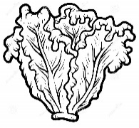D) E) F) 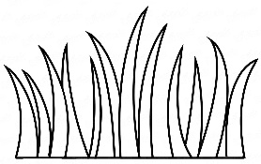

7. NOCI 8. SEMI 9. CAROTE 10. CARNE 11. CROCCANTINI 12. PLANCTON

G) B) 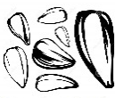 C) E) F) 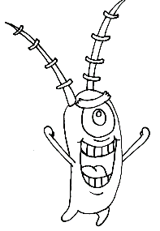 G) 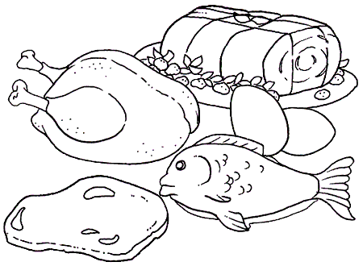

1. | 2. | 3. | 4. | 5. | 6. | 7. | 8. | 9. | 10. | 11. | 12.

II) Izberi ustrezen odgovor.
1. Il topo mangia A) il fieno B) il formaggio
2. Il cane mangia A) i croccantini B) le noci
3. Il coniglio mangia A) i semi B) le carote
4. la pecora mangia A) l'erba B) il formaggio
5. Il cavalo mangia A) il fieno B) il plancton
6. Il porcellino d'india mangia A) i vermi B) la lattuga.
7. La balena mangia A) il plancton B) le mosche
1. | 2. | 3. | 4. | 5. | 6. | 7.

